ROMÂNIA
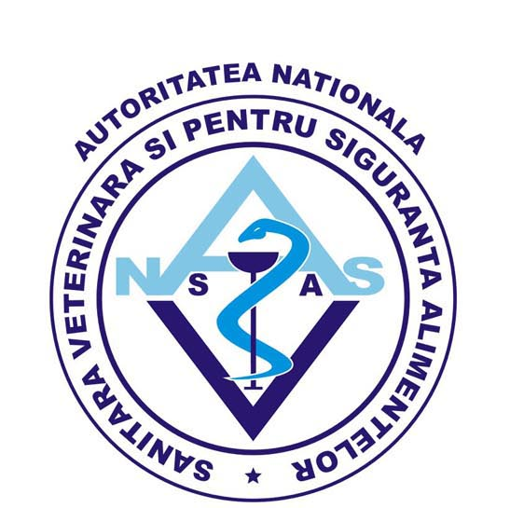
AUTORITATEA NAŢIONALĂ SANITARĂ VETERINARĂ ŞI PENTRU SIGURANŢA ALIMENTELOR
NATIONAL SANITARY VETERINARY AND FOOD SAFETY AUTHORITY
DIRECŢIA SANITARĂ VETERINARĂ ŞI PENTRU SIGURANŢA ALIMENTELOR

BRASOV
SANITARY VETERINARY AND FOOD SAFETY DIRECTORATE OF

BRASOV

1. NUMĂRUL AUTORIZAŢIEI -2 -BV 26 ATC/BV 27 ATC
1. LICENCE NUMBER - 2

1.2. Echipat cu Sistem de Navigaţie: NU
1.2. Equipped with Navigation System: NO
2. Categorii de animale care pot fi transportate –toate speciile
2. Types of animals allowed to be transported –all species

3. SUPRAFAŢA ÎN M²/PUNTE -132 mp
3. AREA IN M²/DECK -132 mp

4. Prezenta autorizaţie este valabilă până la data de -29.05.2012
4. This authorisation is valid until -29.05.2012

5. AUTORITATEA CARE EMITE CERTIFICATULUI –DSVSA BRASOV
5. BODY ISSUING THE CERTIFICATE –DSVSA BRASOV

5.1. Numele şi adresa autorităţii care emite certificatul- DSVSA Brasov Calea Feldioarei nr.20 A
5.1. Name and address of the body issuing the certificate- DSVSA Brasov Calea Feldioarei nr.20 A

5.2. Telefon  5.2. Telephone  0040268440257 |  | 5.3. Fax  5.3. Fax  0040268441703 |  |  | 5.4. Email  5.4. Email  dsvbv@rdslink.ro
5.5. Data  5.5. Date  29.05.2007 |  | 5.6. Locul  5.6. Place  Brasov |  |  | 5.7. Ştampila  5.7. Stamp
5.8. Numele şi semnătura DIRECTOR EXECUTIV
Dr.Dorin Valter ENACHE
5.8. Name and signature

Anul 2008 | Anul 2009 |  | Anul 2010 | Anul 2011 |  | Anul 2012
Ştampila  Semnătura  Parafa | Ştampila  Semnătura  Parafa |  | Ştampila  Semnătura  Parafa | Ştampila  Semnătura  Parafa |  | Ştampila  Semnătura  Parafa

